Abnahmekriterien: Mikrowelle

Ziel ist es die Eigenschaften einer alltagstauglichen Mikrowelle in einem Javaprogramm zu simulieren. Es soll eine Benutzeroberfläche geben, die es dem Anwender erlaubt die Mikrowelle zu kontrollieren und die Reaktionen der Mikrowelle einzusehen.

Die Eigenschaften der Mikrowelle sind:
- Ein Display, welches entweder eine Uhrzeit (Format: mm:ss), eine dreistellige Wattzahl oder einen Countdown darstellen kann (Format: mm:ss).
- Knöpfe, die es ermöglichen Eigenschaften und Zustand der Mikrowelle zu verändern:
  - Start: Startet das derzeitig ausgewählte Programm oder ein pausiertes Programm. Ist kein Programm ausgewählt, startet es mit der Wattzahl 600 und einem Countdown von 30 Sekunden. Jedesmal, wenn der Startknopf erneut gedrückt wird, während die Mikrowelle ein Programm durchläuft, wird der Countdown um weitere 30 Sekunden erhöht.
  - Stop: Pausiert ein Programm, wenn es einmal gedrückt wird, während eines laufenden Programms. Wird es ein zweites Mal gedrückt (Also einmal gedrückt, während das Programm pausiert ist), stoppt das Programm komplett und wird in den Ursprungszustand zurückgesetzt (Kein Programm ausgewählt, zeigt Uhrzeit ein). Wird es gedrückt während ein Programm ausgewählt ist (z.B. bei schon angegebener Wattzahl und Countdown, aber noch nicht gestartet), wird die Mikrowelle wieder in den Ursprungszustand zurückgesetzt.
  - ↔: Wechselt zwischen dem Watt und Countdownzustand
  - +: Bei einmaligem drücken im Wattzustand wird die Wattzahl um 10 erhöht, im Countdownzustand der Countdown um eine Sekunde. Bei längerem gedrückthalten wird der Countdown/die Wattzahl zunehmend schneller erhöht.
  - -: Bei einmaligem drücken im Wattzustand wird die Wattzahl um 10 verringert, im Countdownzustand der Countdown um eine Sekunde. Bei längerem gedrückthalten wird der Countdown/die Wattzahl zunehmend schneller verringert.
  - Modus: Es gibt 4 Modusknöpfe. Modusknöpfe können Voreinstellungen für ein Programm beinhalten. Wird ein Modusknopf gedrückt, wird das darin enthaltene Programm direkt ausgeführt, ohne Start drücken zu müssen. Ist ein derzeitiges Programm bereits ausgewählt und ein Modusknopf wird dann gedrückt, so wird das Programm auf diesen Modusknopf kopiert. So wird das eigene Erstellen von Voreinstellungen ermöglicht.
  - Licht: Die Mikrowelle hat ein Licht, das angeschaltet ist, wenn die Mikrowelle auf ist, oder ein Programm läuft.
  - Ton: Die Mikrowelle gibt bei jedem Knopfdruck ein Piepton wieder. Ist ein Programm durchgelaufen gibt sie einen rhytmischen Piepton wieder, der nicht aufhört, bis die Mikrowelle aufgeschlossen wurde.
Die Mikrowelle soll im Rahmen der Simulation durch eine simple Grafik dargestellt werden. Zustände wie „Tür auf“ oder „Tür zu“ sollen dabei mithilfe von Statusanzeigen im Programm angezeigt werden, kann aber optional auch grafisch aufwendiger durch eine tatsächlich offenstehende bzw. geschlossene Tür dargestellt werden. Die Mikrowellengrafik besitzt außerdem ein Fenster, in dem das Licht dargestellt werden soll, wie es in einer normalen Mikrowelle zu finden ist.
Die Zustände der Mikrowelle sind:
- idle: Die Mikrowelle zeigt die Uhrzeit an, es ist kein Programm ausgewählt und die Mikrowelle läuft nicht.
- active: Die Mikrowelle führt ein Programm aus.
- paused: Die Mikrowelle ist pausiert.
- setup: Ein Programm wird ausgewählt, also die Mikrowelle ist im Wattmodus oder Countdownmodus oder es wurde grade ein Modus erstellt.
- finished: Ein Programm wurde abgeschlossen.
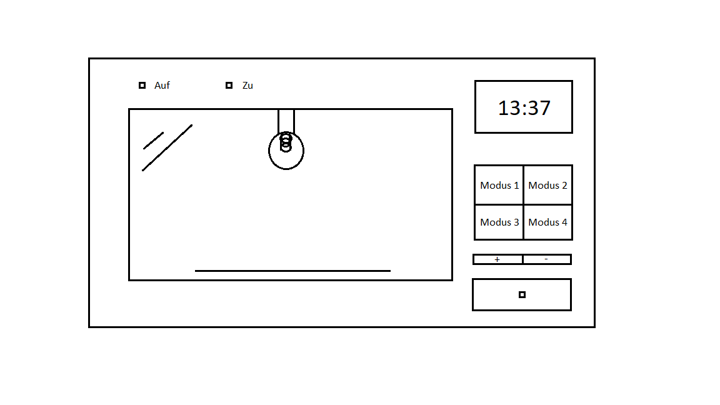

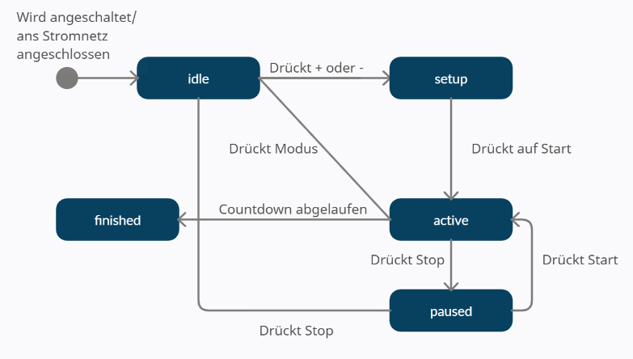

Für die Umsetzung wird Java 15 verwendet, für die Benutzeroberfläche wird JavaFX benutzt.

